МИНИСТЕРСТВО НАУКИ И ОБРАЗОВАНИЯ УКРАИНЫ
ХАРЬКОВСКИЙ НАЦИОНАЛЬНЫЙ УНИВЕРСИТЕТ
им. В.Н.Каразина

кафедра геометрии

КУРСОВАЯ РАБОТА
НА ТЕМУ:

«КОМПЬЮТЕРНОЕ МОДЕЛИРОВАНИЕ МНОГОГРАННИКОВ»

Выполнил
студент группы МП-21

Осенков К.А
Научный руководитель
Горькавый В.А.

Харьков-2001
Оглавление

Введение 2
Определение многогранника 2
Представление модели многогранника 4
Способы задания модели 4
Структуры данных для хранения модели 4
Проверка корректности исходных данных 5
Целостность 5
Ориентация многогранника 6
Связность 6
Планарность граней 6
Выпуклость граней 6
Восстановление свойств многогранника по введенным данным 6
Восстановление ребер 7
Восстановление информации о смежности для граней 7
Восстановление списка ребер и граней для каждой вершины 7
Исследовательские вопросы 8
Вычисление площади поверхности многогранника 8
Вычисление объема 8
Операции над моделями многогранников 8
Построение сопряженного многогранника 8
Взятие реберного многогранника 9
Усечение 9
Надстройка пирамид над гранями (построение “звёздного” многогранника) 9
Список использованной литературы 9

Введение

В данной работе описывается один из подходов к компьютерному моделированию многогранников. Приводится также компьютерная программа, демонстрирующая задание модели, представление ее в качестве структур данных, исследование ее свойств а также выполнение некоторых основных операций над многогранниками.
Целью работы, таким образом, является описание алгоритмов и структур данных для работы с моделями многогранников. Поставленная задача подразумевает написание программы, которая:
- анализирует исходные данные, по которым необходимо восстановить многогранник;
- восстанавливает данные, недостающие для полного описания многогранника;
- представляет данные в виде внутренней структуры;
- вычисляет некоторые характеристики многогранника: число вершин, ребер, граней, объем, площадь поверхности, сумму длин ребер;
- отображает многогранник на экране монитора;
- позволяет строить модели новых многогранников на основе существующих данных, а именно: строить сопряженный, реберный, усеченный и звёздный многогранники по данному.

Определение многогранника

Будем рассматривать трехмерное евклидово пространство ³ с ортонормированным базисом и евклидовой нормой.

def: Отрезком в ³, соединяющим точки x₁ и x₂ (концы отрезка) с радиус-векторами ρ₁ и ρ₂, назовем множество 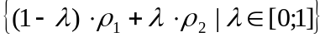 ⊂ ³. Обозначать отрезок будем [x₁,x₂].

def: Многоугольником в ³, соединяющим точки x₁,…,x_{n}, лежащие в одной плоскости π, назовем множество из этой плоскости, содержащее:
- эти точки (называемые вершинами многоугольника),
- отрезки [x_{m},x_{m+1}], m<n, и отрезок [x_{n}, x₁], такие, что пересекаться эти отрезки могут лишь по общему концу (эти отрезки называются сторонами многоугольника),
- такие y∈π: ∀x∈π: ||x||>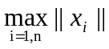 ⇒ отрезок [x,y] пересекает отрезки из пункта b) нечетное число раз.

def: Выпуклым многоугольником назовем многоугольник, лежащий в одной полуплоскости относительно любой своей стороны.

def: Центром масс многоугольника с вершинами в точках x₁,…,x_{n} называется точка с координатами 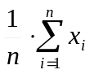.

def: Многогранником в ³ назовем множество, содержащее:
- точки x₁,…,x_{n}, среди которых существуют четыре точки, не лежащие в одной плоскости (вершины многогранника),
- отрезки, соединяющие каждую из точек x_{i} с некоторой x_{j} (ребра многогранника),
- многоугольники, соединяющие некоторые точки x_{k}, лежащие в одной плоскости (грани многогранника),
такие, что:
- Нет самопересечений, т.е.:
  - любое ребро содержит только две вершины – концы ребра,
  - ребра могут пересекаться только по общему концу,
  - если грань содержит вершину многогранника, то эта вершина является вершиной грани,
  - если грань содержит ребро многогранника, то это ребро является стороной грани,
  - две грани могут пересекаться только по общему ребру,
- Вершины и ребра образуют связный планарный граф, т.е.:
  - каждое ребро принадлежит двум и только двум граням,
  - каждая сторона каждой грани является ребром,
  - каждая грань содержит поровну вершин и ребер (как минимум, по три),
  - каждая вершина принадлежит равному количеству ребер и граней (как минимум, трём),
  - объединение ребер связно,
  - объединение граней связно.

Это определение многогранника избыточно, однако оно конструктивно (при моделировании многогранника проверка этих аксиом даст полное его описание).

def: Многогранник называется выпуклым, если он весь лежит по одну сторону от плоскости любой его грани.

def: Пересекающиеся ребра многогранника будем называть смежными ребрами. Пересекающиеся грани будем называть смежными гранями. Вершины будем называть смежными, если существует ребро, содержащее их.

def: Ориентированным многоугольником будем называть многоугольник, у которого задан порядок обхода вершин. У такого многоугольника однозначно определяется направление нормали и полупространство, в котором будет лежать конец нормали, если ее отложить от центра масс многоугольника..

def: Ориентируемым многогранником будем называть многогранник, у которого можно так ориентировать грани, чтобы каждое ребро в тех двух гранях, которые смежны по этому ребру, имело бы противоположные направления. Это означает, что ориентируемый многогранник можно ориентировать двумя способами: чтобы нормали ко всем граням указывали наружу многогранника или внутрь его.

Представление модели многогранника

Способы задания модели
Пусть n вершин многогранника заданы своими координатами, и задан список граней, где каждая грань задается перечнем порядковых номеров вершин.
На практике задание модели осуществляется вводом данных в таблицу Microsoft Excel. Целесообразно организовать таблицу следующим образом. В первых трех колонках вводятся координаты вершин (первая колонка – абсцисса, вторая – ордината, и третья – аппликата вершины), причем номер строки для тройки координат совпадает с порядковым номером вершины в списке. Начиная с четвертого столбца в каждой строке вводится список вершин, задающих грань, номер которой совпадает с номером строки, в которой расположен список вершин.
Куб, к примеру, можно задать такой таблицей:
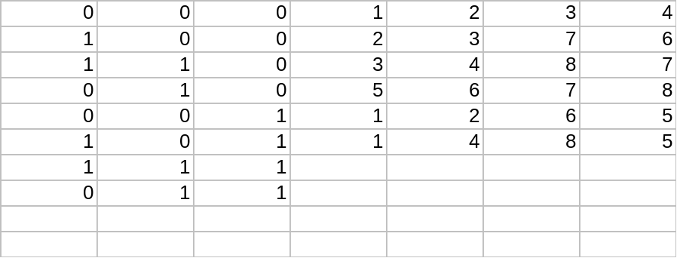

Структуры данных для хранения модели
Модель многогранника мы будем описывать в терминах объектно-ориентированного программирования. Приведем схему модели объектов:

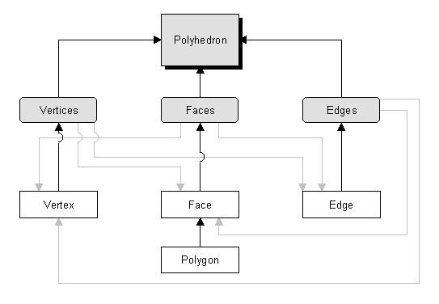
Здесь:
Vertex – это класс, представляющий собой вершину многогранника. Он хранит координаты вершины.
Vertices – коллекция (список) объектов класса Vertex. Эта коллекция и представляет собой вершины многогранника.
Polygon – класс, моделирующий многоугольник в трехмерном пространстве.
Face – представляет грань многогранника.
Faces – коллекция граней.
Edge – ребро многогранника.
Edges – коллекция ребер.
Polyhedron – класс, определяющий многогранник.
В классе Polygon одним из основных свойств является список порядковых номеров вершин в коллекции Vertices. Номера вершин перечислены в порядке обхода вершин многоугольника, причем направление перечисления указывает ориентацию многоугольника. Класс Face наследует класс Polygon – он содержит также список всех ребер, принадлежащих грани.
Класс Edge содержит номера двух граней, содержащих это ребро и двух вершин, которые это ребро соединяет.
Класс Vertex содержит список всех граней, содержащих эту вершину, перечисленных против часовой стрелки, если смотреть извне многогранника, и список ребер, разделяющих эти грани, в том же порядке.

Для заполнения структуры данных необходимо:
- Заполнить коллекцию Vertices списком точек (указанием трех координат каждой точки)
- Заполнить коллекцию Faces списком граней (каждая грань задается списком номеров вершин в коллекции Vertices
- Заполнить коллекцию Edges списком ребер (для каждой грани и для каждой ее стороны, если еще не добавлено ребро, соответствующее этой стороне, то добавить его)
- Для каждой грани заполнить список ребер, которые эта грань содержит (согласованно с порядком обхода вершин)
- Для каждого ребра указать две грани, которые это ребро содержат
- Для каждой вершины построить список всех ребер и граней, содержащих эту вершину.

Проверка корректности исходных данных

Целостность
Проверка исходных данных на целостность подразумевает проверку аксиом из определения многогранника, а именно:
- Количество граней и вершин не меньше четырех
- Каждая грань задается номерами существующих вершин количеством не менее трех
- Каждая вершина принадлежит не менее чем трем граням

Ориентация многогранника
Так как ориентация грани задается порядком обхода ее вершин, то для изменения ориентации грани достаточно изменить порядок следования вершин в списке на противоположный.
Для ориентации всего многогранника можно предложить рекурсивный алгоритм: для каждой стороны текущей грани найти грань, смежную текущей по этой стороне и, если найденная грань еще не была ориентирована, ориентировать ее противоположно ориентации текущей грани, повторив для нее те же действия.
Ориентация грани, смежной с текущей по некоторому ребру, противоположна данной тогда и только тогда, когда в списке вершин этих двух граней концы ребра следуют друг за другом в противоположном порядке.

Связность
Если после процесса ориентации остались грани, которые еще не были ориентированы, то они принадлежат к другой компоненте связности, и, следовательно, введенные данные не описывают многогранник.

Планарность граней
Проверка планарности граней сводится к следующей процедуре, выполняемой для каждой грани. Пусть x₁,…,x_{k} – вершины грани. Если k=3, то грань планарна в любом случае и проверка выполнена. Если k>3, тогда фиксируем векторы x₁x₂ и x₁x₃, а далее действуем в цикле по i от 4 до k: если хотя бы одно из смешанных произведений (x₁x₂, x₁x₃, x₁x_{i}) отлично от нуля, то грань не является планарной.

Выпуклость граней
Выпуклость граней также проверяется за линейное время циклом по i от 3 до k (при k=3 грань выпукла, т.к. она - попросту треугольник). Фиксируется векторное произведение [x₁x₂, x₂x₃] и для каждого следующего векторного произведения [x_{i}x_{i+1}, x_{i+1}x_{i+2}] проверяется его скалярное произведение с [x₁x₂, x₂x₃]. Если хотя бы в одном случае это скалярное произведение отрицательно (нормали противоположно направлены), то грань не является выпуклой, в противном случае – она выпукла.

Восстановление свойств многогранника по введенным данным

Если введенный список вершин и граней корректен, то по ним можно восстановить всю недостающую информацию о многограннике.
Полнота информации о многограннике подразумевает, что для каждого элемента многогранника (любого из трех типов, будь то вершина, ребро или грань) известны все элементы двух других типов, которые пересекаются с данным элементом. Для вершины это ребра, начинающиеся или заканчивающиеся в этой вершине (исходящие ребра), и грани, содержащие эту вершину. Для ребра это две грани, смежные по этому ребру и две вершины, которые это ребро соединяет. Для грани это список ее вершин и ребер.

Восстановление ребер
Информацию о ребрах можно восстановить лишь если многогранник был ориентирован, поэтому вызов процедуры ориентирования должен предшествовать процедурам восстановления информации о смежности.
Так как ребро полностью описывается указанием двух своих концов, то составить список ребер по имеющимся спискам вершин и граней можно следующим образом. В цикле для каждой грани перебираются соседние пары вершин: 1 и 2, 2 и 3, …, k и 1. Для каждой пары в списке уже добавленных ребер ищется ребро с такими началом и концом (с точностью до порядка следования начала и конца). Если такое ребро найдено, то продолжать выполнение, ничего не предпринимая. Если же оно не найдено, то в список ребер добавляется новое ребро, соединяющее эти две соседние вершины. После прохода по всем граням и по всем парам соседних вершин для каждой грани, все ребра многогранника будут восстановлены.
По определению ориентированного многогранника существуют лишь две грани, содержащие данное ребро: одна – содержит начало и конец ребра в виде двух последовательных вершин, другая – содержащая конец и начало ребра в виде двух последовательных вершин. Поэтому для каждого ребра можно найти (и единственную) грань, содержащую подряд два его конца в списке вершин, и причем в указанном порядке.
Таким образом, информация о ребрах полностью восстановлена.

Восстановление информации о смежности для граней
Так как список вершин, которые содержит грань, даны изначально, достаточно лишь составить список ребер, принадлежащих данной грани. Это достигается простым перебором пар вершин грани – вершины и следующей за ней в списке. Затем для каждой пары ищется ребро, соединяющее эту пару вершин.

Восстановление списка ребер и граней для каждой вершины
Вначале ищется любая грань, содержащая данную вершину. Она добавляется в список граней. Затем находится ребро этой грани, содержащее и эту грань, и данную вершину (любое из двух). Это ребро добавляется в список ребер. Потом из информации для найденного ребра находится вторая грань, содержащая это ребро. В этой грани находится ребро, содержащее данную вершину и отличное от уже найденного ребра. Опять берется смежная грань по найденному ребру, и т.д. до тех пор, пока мы не придем к грани, найденной изначально. В цикле каждая вновь найденная грань и ребро добавляется в список. Наконец, списки восстановлены.

Исследовательские вопросы

Вычисление площади поверхности многогранника
Площадь поверхности многогранника равна сумме площадей его граней. Площадь же самонепересекающегося многоугольника можно искать следующим образом.
Пусть дана его сторона x_{i},x_{i+1}. Норма векторного произведения [x_{i},x_{i+1}] равна площади параллелограмма, построенного на векторах x_{i},x_{i+1}. Причем площадь берется ориентированная, в зависимости от расположения векторов x_{i} и x_{i+1}. Половина суммы площадей таких параллелограммов и даст искомую площадь многоугольника: 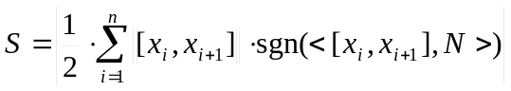, где N – нормаль к многоугольнику.

Вычисление объема
Объем многогранника есть модуль суммы ориентированных объемов пирамид, образованных его гранями и началом координат. Ориентированный объем такой пирамиды есть, в свою очередь, сумма ориентированных объемов тетраэдров для каждой стороны грани, причем эти тетраэдры образованы концами стороны грани, центром тяжести грани и началом координат.
Ориентированный объем тетраэдра есть одна шестая от смешанного произведения векторов, его образующих.
Если полученный объем многогранника отрицателен, то следует взять его с положительным знаком и изменить ориентацию каждой грани многогранника.

Операции над моделями многогранников

На основе существующих моделей несложно создавать новые модели многогранников, зависящие от исходной. В данной работе приведены четыре примера операций над многогранниками.

Построение сопряженного многогранника
Сопряженный многогранник для данного есть многогранник, вершинами которого служат центры масс граней данного, причем группа вершин сопряженного многогранника принадлежит одной грани тогда и только тогда, когда грани-прообразы этих вершин имели общую вершину.
Для взятия сопряженного многогранника следует добавить в новый многогранник столько вершин, сколько граней у исходного, причем координаты соответствующих вершин являются координатами центров масс граней исходного многогранника. Затем для каждой вершины исходного в сопряженный многогранник нужно добавить грань, соединяющую вершины, являющиеся центрами масс всех граней исходного многогранника, содержащих взятую вершину.

Взятие реберного многогранника
Аналогично определяется и строится реберный многогранник, только в данном случае в качестве новых вершин берутся середины ребер исходного многогранника.

Усечение
При усечении вершинами усеченного многогранника служат точки ребер исходного. А именно, если x и y определяют ребро исходного многогранника, то 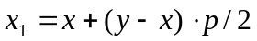 и 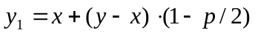, где p∈[0;1] – степень усечения, x₁ и y₁ – новые вершины. Новыми гранями служат:
- Грани, соединяющие новые вершины последовательно вдоль сторон старых граней
- Грани, образованные новыми вершинами, лежащими на ребрах, исходящих из каждой старой вершины.
Усечение возможно, лишь когда при каждой вершине все исходящие ребра одинаковой длины.

Надстройка пирамид над гранями (построение “звёздного” многогранника)
Звездным многогранником для данного называется многогранник, полученный, если заменить каждую грань исходного пирамидой, для которой эта грань служит основанием.
Вершиной же пирамиды будет служить конец нормали к грани, отложенный от ее центра масс. При этом нормали к каждой грани можно умножить на скаляр, называемый степенью высоты звездного многогранника.

Список использованной литературы
- Математический энциклопедический словарь, М., 1988;
- Берже М., Геометрия, т.1., М., 1984;
- Люстерник Л.А., Выпуклые фигуры и многогранники, М., 1956;
- Е.В.Шикин, А.В.Боресков. Компьютерная графика: полигональные модели;
- Encyclopaedia Britannica CD 2000.

На практике, учитывая погрешности в компьютерной арифметике, следует проверять, что это смешанное произведение по модулю не превосходит некоторого ε. Обычно, достаточно брать ε=10^{-m}, где m – десятичная точность, с которой были введены координаты вершин.

